# 技术贴 | 1. QE和灵敏度——如何选择适合你的成像系统

专业名词有点难懂，小编将用尽洪荒之力为大家分享有关成像系统的基础知识，用简单通俗的语言让大家看懂那些既熟悉又陌生的专业名词，希望能对大家有所帮助。今天我们先来讨论一个经常看到的参数：**QE**以及一个非常玄幻的概念：**相机灵敏度**。

QE量子效率

首先让我们先来看一下感光芯片的工作原理：感光芯片将接收到的光子转换成电子。（如图1所示）：

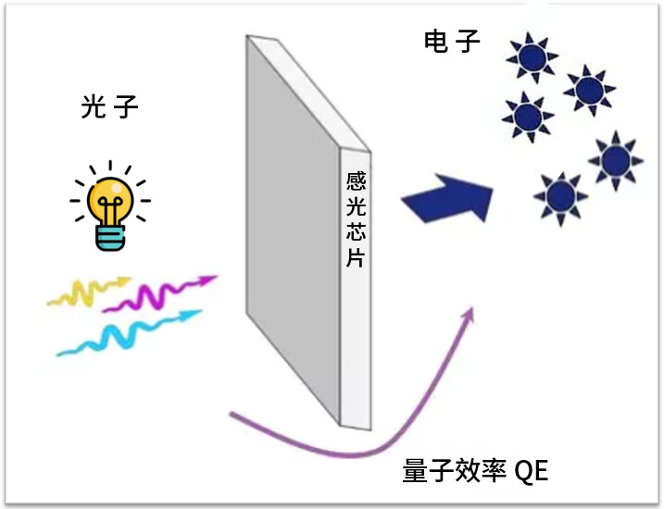

*（图1:感光芯片的工作原理）*

量子效率（QE，英语全称：Quantum Efficiency）其实就是感光芯片将光子转化为电子的效率。由于半导体材料对光信号的吸收效率和波长相关，我们看到的QE曲线横轴为波长，纵轴为百分比（如图二所示）：

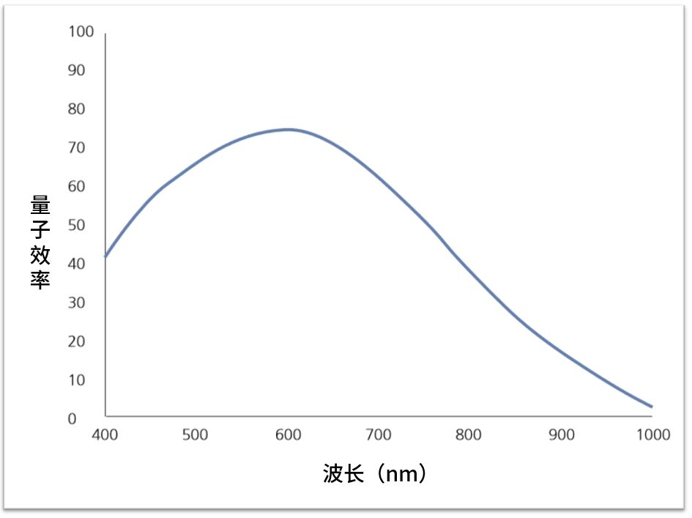

*（图2:ChemiScope 6000 CCD相机量子效率曲线图 ）*

因为光子在半导体材料中的穿透性和波长相关。500~600nm的黄绿色光，正好能穿透到检测材料的中间，所以检测效率最高。波长变短时，越多光子在到达检测区前就被吸收；波长变长时，越多光子会穿过检测区，或因为能量不足，无法生成光电子。

SO... ...我们看到的QE曲线是中间高，两侧降低的，而图2所示的CCD芯片最大量子效率在600nm时达到峰值，即大于75%。

相机灵敏度

 了解了感光芯片的工作原理，接下来让我们将知识升级，一起学习科研级相机的工作流程（如图3所示）。

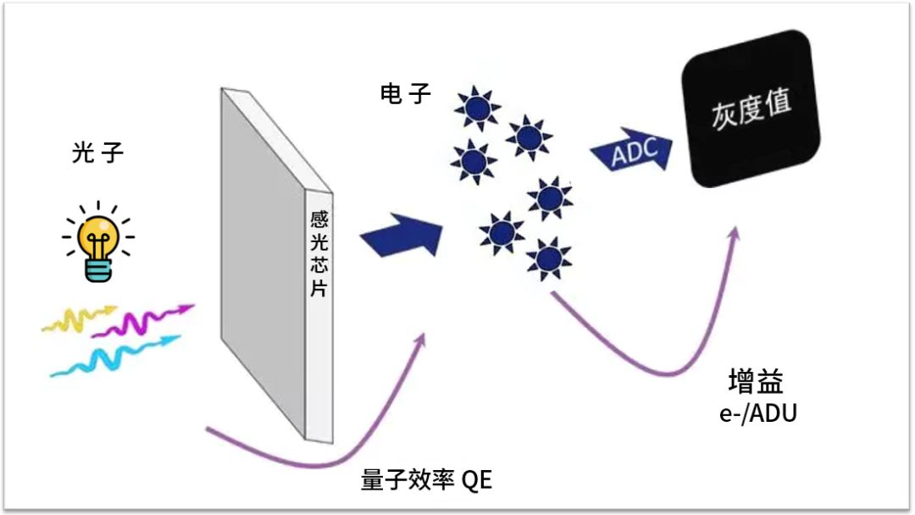

*（图3.科研级相机的工作流程）*

感光芯片将接收到的光子转换成电子后，电子通过模数转换器（ADC）按照一定的转换系数转换成数字信号，这个转换系数我们称之为增益（Gain），转换成的数字信号我们称之为灰度值（Gray Scale）。

灵敏度是指相机采集真实的信号的能力，它可以用电子数（信号强度）来量化，令人讨厌的公式如下：

**电子数(信号强度)=(灰度值–偏置)X增益**

公式中的偏置通常是一个固定值。从相机的工作流程中，我们了解到，QE（光子转换成电子的效率）与灰度值成正比，而灰度值与信号强度也成正比。

SO... ...QE值越大，信号强度越高！

尽管从公式上，我们了解到，影响信号强度并非只有QE，但是，QE与信号强度确实是成正比的。即**一款相机的QE越高，其灵敏度也越强。**

今天我们一起学习了科研级相机的工作流程，了解了QE（量子效率），浅读了经常被人提起却从未被深入了解的相机灵敏度。

当然，影响成像系统性能的参数还很多。你是否还听说过：信噪比、读出噪声、暗电流、制冷温度和分辨率呢？它们会对我们的成像效果会产生什么影响呢？

请持续关注我们的技术贴，小编将为你揭秘！